# ЗВІТ

# Про виконання лабораторної роботи № 3

# «Використання посилань.»

## З дисципліни

## «Веб-дизайн»

### Студента групи ФЗ-303Б

### Ревуцького Остапа

**Тема:** Використання посилань.

**Мета:** Ознайомитись з можливостями гіперпосилань.

**Завдання:** Створити різні види посилань.

## **Хід роботи**

1. Розширення сайту.

Створити кілька нових сторінок сайту.

2. Створити посилання на різні сторінки.

Організувати посилання на іншу сторінку. Створити посилання картинку на іншу сторінку

3. Розглянути додаткові можливості посилань.

Створити посилання в межах сторінки. Організувати посилання на інший тип файлів, на пошту чи з телефоном

4. Оформити звіт до роботи.

## **Результат**

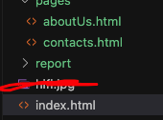

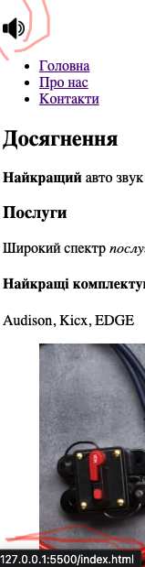

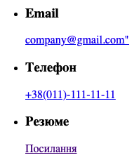

**index.html**

<!DOCTYPE html>

<html>

<head>

<meta charset="UTF-8" />

<title>Auto audio</title>

<link rel="icon" type="image/x-icon" href="./favicon.png" />

</head>

<body>

<header>

<h1>Авто звук</h1>

<a href="./index.html">

<img src="./logo.png" width="24px" height="24px" />

</a>

<nav>

<ul>

<li><a href="index.html">Головна</a></li>

<li><a href="./pages/aboutUs.html">Про нас</a></li>

<li><a href="./pages/contacts.html">Контакти</a></li>

</ul>

</nav>

</header>

<main>

<section>

<h2>Досягнення</h2>

<p><strong>Найкращий</strong> авто звук в Україні</p>

</section>

<aside>

<h3>Послуги</h3>

<p>Широкий спектр <em>послуг</em></p>

</aside>

<article>

<h4>Найкращі комплектуючі:</h4>

<p>Audison, Kicx, EDGE</p>

<figure>

<img src="./main-picture.jpg" alt="main picture" />

<figcaption>Асортимент</figcaption>

</figure>

<figure>

<img src="./hifi.jpg" alt="hifi" />

<figcaption>HIFI system</figcaption>

</figure>

</article>

</main>

<footer>

<h2>Auto audio</h2>

<small>Copyright © <time datetime="2023">2023</time>Україна</small>

</footer>

</body>

</html>

**aboutUs.html**

**<!DOCTYPE html>**

<html lang="en">

<head>

<meta charset="UTF-8" />

<meta name="viewport" content="width=device-width, initial-scale=1.0" />

<title>Про нас</title>

<link rel="icon" type="image/x-icon" href="../favicon.png" />

</head>

<body>

<header>

<h1>Про нас</h1>

<a href="../index.html">

<img src="../logo.png" width="24px" height="24px" alt="logo" />

</a>

<nav>

<ul>

<li><a href="../index.html">Головна</a></li>

<li><a href="./aboutUs.html">Про нас</a></li>

<li><a href="./contacts.html">Контакти</a></li>

</ul>

</nav>

</header>

<main></main>

<footer>

<h2>Auto audio</h2>

<small>Copyright © <time datetime="2023">2023</time>Україна</small>

</footer>

</body>

</html>

**contacts.html**

<!DOCTYPE html>

<html lang="en">

<head>

<meta charset="UTF-8" />

<meta name="viewport" content="width=device-width, initial-scale=1.0" />

<title>Контакти</title>

<link rel="icon" type="image/x-icon" href="../favicon.png" />

</head>

<body>

<header>

<h1>Контакти</h1>

<a href="../index.html">

<img src="../logo.png" width="24px" height="24px" />

</a>

<nav>

<ul>

<li><a href="../index.html">Головна</a></li>

<li><a href="./aboutUs.html">Про нас</a></li>

<li><a href="./contacts.html">Контакти</a></li>

</ul>

</nav>

</header>

<main>

<ul>

<li>

<h3>Email</h3>

<a href="mailto:company@gmail.com">company@gmail.com"</a>

</li>

<li>

<h3>Телефон</h3>

<a href="tel:+380111111111">+38(011)-111-11-11</a>

</li>

<li>

<h3>Резюме</h3>

<a href="../hifi.jpg">Посилання</a>

</li>

</ul>

</main>

<footer>

<h2>Auto audio</h2>

<small>Copyright © <time datetime="2023">2023</time>Україна</small>

</footer>

</body>

</html>

**Висновок:** На цій лабораторній роботі я ознайомився з можливостями гіперпосилань. Створив різні види посилань. Створив кілька нових сторінок сайту та посилання на них.